Cet article vous indique comment utiliser vos comptes courrier « webmail » (Hotmail par exemple) dans Thunderbird. Cela vous permet d’utiliser les fonctions du logiciel qui ne sont pas proposées par votre fournisseur de courrier : détection du spam améliorée, carnet d’adresse plus riche, etc.
Baptisée Webmail, cette extension vous permet d’utiliser vos comptes webmail comme s’il s’agissait de comptes courrier classiques. L’utilisation de cette extension est même plus simple, puisque vous n’avez qu’à rentrer votre adresse email et le mot de passe qui lui est associé pour commencer à télécharger vos emails.
La méthode décrite dans cette article est la plus facile à utiliser, mais n’est pas exempte de problèmes. Il est possible que vous en rencontriez lors du téléchargement de nouveaux messages (erreur dite "Negative vibes"). Ces problèmes sont dûs à Hotmail lui-même, qui ne propose volontairement pas d’accès POP. Si vous désirez lire vos mails dans un logiciel tel que Thunderbird, nous vous conseillons de changer de fournisseur de courrier et de n’utiliser Webmail que pour assurer la transition.
Note pour les utilisateurs de Yahoo, AOL et GMail : il est possible d’accéder à vos emails via Thunderbird en créant un compte normalement, de type POP. Les informations de connexion sont accessibles en cliquant sur les liens ci-dessus. Pour les autres fournisseurs de courrier, vous pouvez consulter le sujet dédié de notre forum.

1. Installation
- Lancez Thunderbird
- Ouvrez la fenêtre des extensions : cliquez sur le menu Outils, puis sur Extensions (dans Thunderbird 2.0, il faudra cliquer sur Outils, Modules complémentaires et enfin sur l’onglet Extensions)
- Lancez le navigateur de votre choix (Firefox par exemple ) et réduisez la taille de la fenêtre de manière à voir la fenêtre Extensions de Thunderbird.
- Rendez-vous sur le site de l’extension Webmail : http://webmail.mozdev.org/installation.html
- Faites un cliqué-déposé du lien Web-Mail vers le contenu de la fenêtre Extensions : avec le bouton gauche de votre souris, appuyez sur le lien Webmail. Sans relacher le bouton, déplacez votre curseur jusqu’à la zone blanche. Si le curseur de votre souris est normal (une flèche blanche), c’est bon, vous pouvez relâcher le bouton. Si vous obtenez un curseur de type "interdiction", déplacez-le.
- Si tout va bien, une fenêtre comme celle ci-dessous devrait apparaître. Cliquez alors sur Installer maintenant. 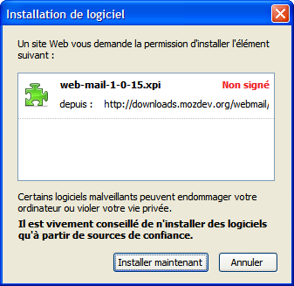
- Recommencez l’opération avec le lien Hotmail si vous désirez utiliser un compte Hotmail, etc. Si vous désirez utiliser plusieurs comptes, ajoutez autant d’extensions que nécessaire.
- Relancez Thunderbird (fermez toutes ses fenêtres, y compris celles de rédaction d’email et la fenêtre Extensions). Vous pouvez vous assurer que le processus thunderbird est bien fermé en consultant cet article.

2. Création des comptes
Nous allons procéder comme si nous voulions utiliser le compte toto401 sur hotmail.com. Si vous voulez utiliser plusieurs comptes chez le même fournisseur ou chez des fournisseurs différents, il suffit de recommencer cette étape autant de fois que vous avez de comptes
- Dans Thunderbird, affichez la liste des extensions installées (de la même manière que pour le point précédent). Si l’étape 1 s’est correctement déroulée, vous devriez voir au moins Webmail et le(s) nom(s) du(des) fournisseur(s) de courrier (Hotmail, Yahoo, ...)
- Si c’est bon, nous pouvons créer votre compte. Cliquez sur le menu Fichier puis Nouveau et enfin Compte. Dans la liste à puces qui apparaît, sélectionnez Webmail et cliquez sur Suivant.
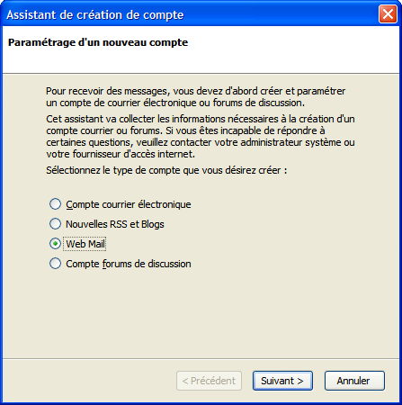
- Remplissez le premier champ par le nom d’expéditeur que vous souhaitez utiliser lorsque vous enverrez vos messages. Dans notre exemple, il s’agit de Toto401. Vous pourrez changer ce nom plus tard s’il ne vous convient pas.
- Remplissez le champ du bas avec votre adresse email
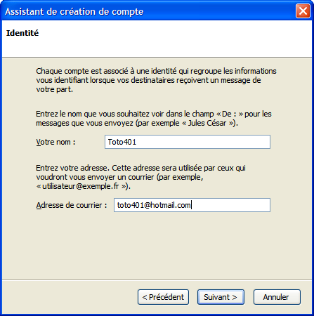
- Cliquez sur Suivant et saisissez la même adresse.
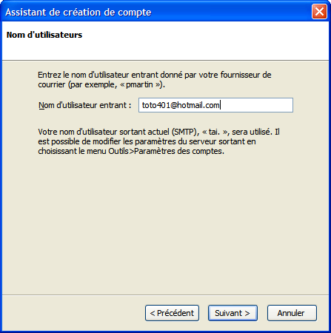
- Vérifiez que tout est correct et cliquez sur Terminer. La zone grise foncée dépend de votre configuration courrier, ne vous inquiétez pas de son contenu.
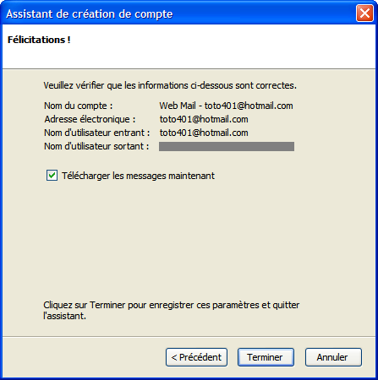
- C’est fini ! Pour tester, envoyez-vous un email sur cette adresse et voyez si vous le recevez correctement dans Thunderbird
Voici quelques liens qui pourront vous être utiles :
- La liste des webmails supportés par l’extension Webmail sur le site de l’auteur
- L’extension Webmail sur notre portail d’extensions

